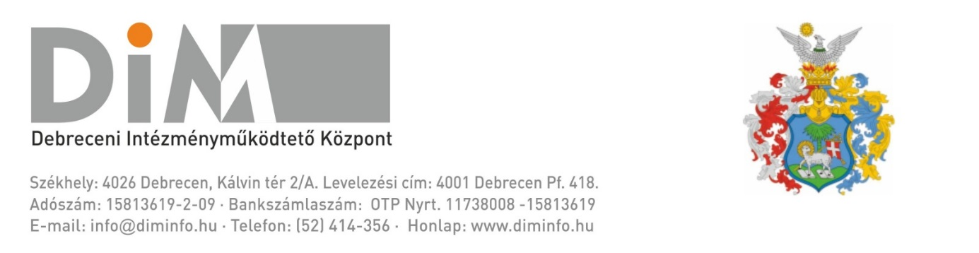

Tisztelt Szülő/Gondviselő!

A Kormány döntése értelmében a tantermen kívüli digitális munkarend
2021. március 8-tól 2021. március 31-ig tart.

Tájékoztatom, hogy a gyermeke részére megrendelt étkezés a Debreceni Intézményműködtető Központ által erre az időszakra automatikusan lemondásra került.

A tantermen kívüli digitális munkarend ideje alatt a gyermekétkeztetés megszervezésére az 556/2020. (XII. 4.) Korm. rendeletben foglaltak szerint kerül sor. Amennyiben az étkezést elvitel formájában igénybe kívánja venni, szíveskedjen élelmezésszervező munkatársunkat a megszokott elérhetőségek egyikén megkeresni!

Debrecen, 2021. március 5.

Hajnal János sk.
a Debreceni Intézményműködtető Központ Igazgatója

